A POR LA MEDALLA
EL proyecto “ A POR LA MEDALLA” gira en torno a los deportes. El de porte no es de hombres ni de mujeres, sino de todos, seamos del sexo que seamos. En este proyecto se va a intentar tirar barreras sobre ese mito y acabar con los matices sexistas que hay alrededor de ciertos deportes.
La actividad de arranque que habíamos pensado en grupo durante las sesiones del seminario era que los profesores se vistieran de griegos y que hubiera uno que fuera diciendo por las clases que algo raro iba a suceder en el patio a las 12.00, que fueran todos. Cuando estuvieran todos los niños en el patio, de repente se enciende un pebetero que se había montado previamente. El propio recadero que fue por las clases dice en voz alta: “Se da comienzo a las Olimpiadas deportivas del colegio”.
La actividad de cierre del proyecto son las olimpiadas deportivas, en las que se seleccionaran juegos que se puedan realizar en el patio y que sean para la sociedad típicos de hombres y mujeres como puede ser la petanca, los bolos, el fútbol…. Ya sean deportes tradicionales o no.
Yo doy clase de lengua en sexto de primaria. Este es un proyecto que va a incluir las distintas asignaturas del centro. Respecto a lengua se van a trabajar textos orales, escritos, hacer diálogos…
La primera actividad con la que comenzar en lengua, va a ser una notica. Se busca choque, impacto en los niños. Esta noticia, la imagen y el texto puede conseguir ese objetivo.
LA NOTICIA
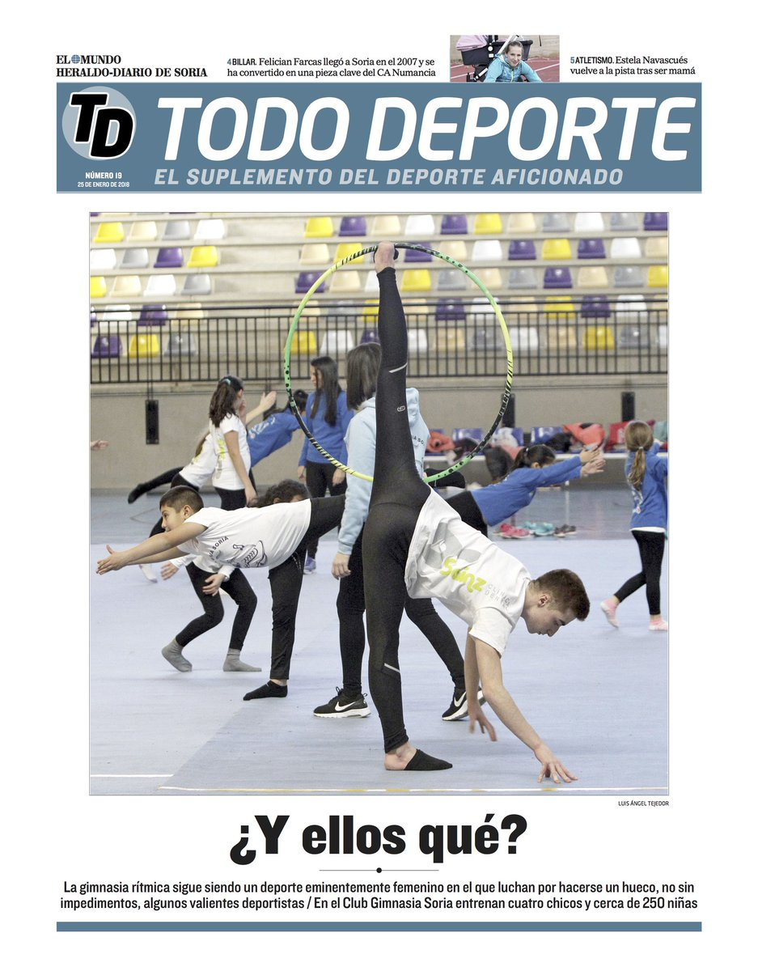

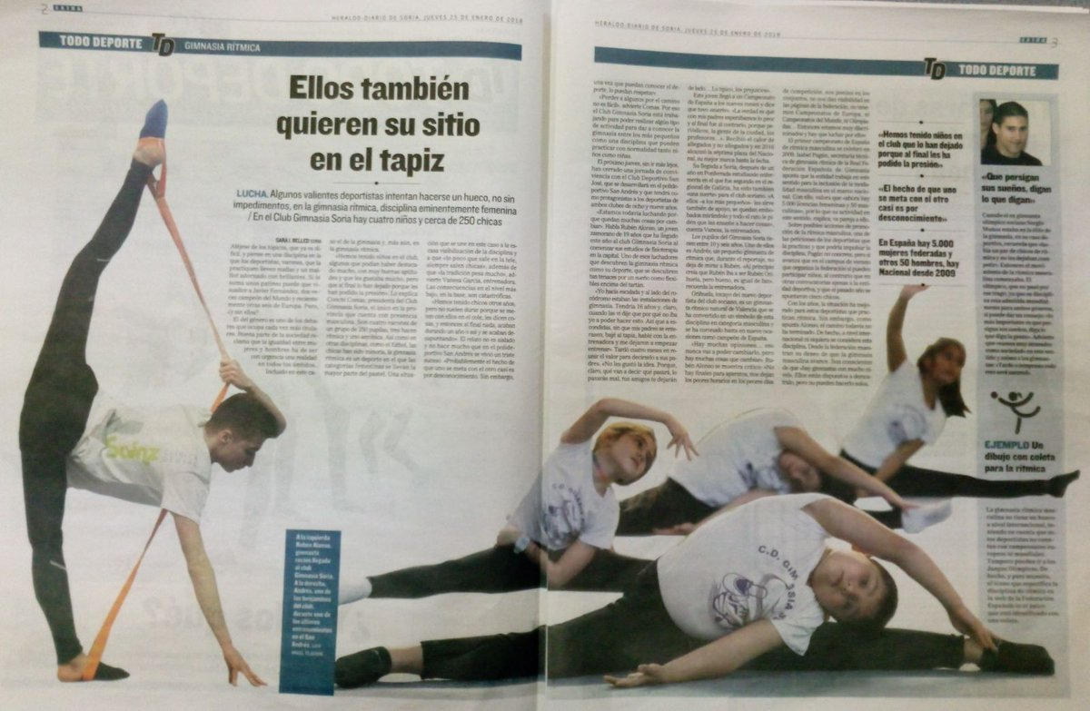

- Primero han de fijarse en la imagen, la describen y dan su opinión sobre ella, qué sensaciones les produce, que les parece…
- Se lee la noticia en voz alta, por turnos, atendiendo a la entonación, velocidad, fraseo….
- Identificación de las partes de la noticia. Previamente se ha trabajo con esta otra imagen. Tienen que hacer lo mismo con 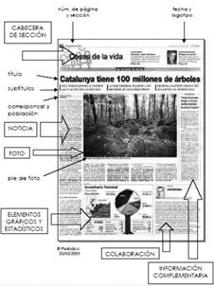la noticia anterior.

- Se analiza el tema de la noticia en voz alta. El profesor inicia el diálogo con preguntas tipo tales como ¿qué, cuándo, cómo, dónde… sucede? ¿quién es el protagonista? ¿Cuál es su opinión?
- Hacen un resumen sobre la noticia y añaden un párrafo extra al resumen en el que dan su opnión personal sobre el artículo y su opinión sobre deportes para chicos y para chicas.

A partir de estas actividades sobre la noticia el profesor recoge información sobre las opiniones de los alumnos al respecto para ir reconduciendo su forma de pensar, si fuera necesario a través de diversas actividades a lo largo del proyecto.

ANUNCIOS DE PUBLICIDAD.

- Los alumnos han de buscar anuncios de publicidad en televisión, redes sociales… sobre el deporte.
- Tormenta de ideas (brain storming). El profesor invita a los alumnos a participar y anota en la pizarra las aportaciones que van surgiendo.
- Se elige un anuncio y se modifica entre todos para cambiar el rol sexista en el deporte que muestra el anuncio. Se busca un slogan, se cambian las frases y las imágenes.
- Se provoca un diálogo sobre si la publicidad es justa, apropiada, si engaña, si provoca reacciones indebidas en la gente, si hay que seguir y creer todo lo que se nos ofrece en la publicidad ya esté en cadenas públicas, privadas, internet, revistas….
- Se hará un mural de ideas sobre sus opiniones al respecto, ya sean acertadas o no. Un mural con vida que pueda cambiarse, tacharse o añadir frases a lo largo del proyecto.

